Zadania na 100 lecie szkoły
Klasa 5- część 3

Zadanie 1.
Wojtek i jego młodszy brat Antek mają razem 2,78 m wzrostu. Wojtek jest o 0,48 m wyższy
od Antka. Ile wzrostu ma każdy z braci?

Zadanie 2.
Grządka ma kształt równoległoboku o bokach długości 0,5 m i 3 m. Wysokość opuszczona
na dłuższy bok tego równoległoboku ma 0,4 m. Ile torebek nawozu trzeba kupić, aby użyźnić
glebę na tej grządce, jeśli jedna torebka wystarcza na 0,3 m² powierzchni?

Zadanie 3.
Oblicz pole figury przedstawionej na rysunku: podziel figurę na trójkąty, równoległoboki
lub prostokąty, zapisz na rysunku potrzebne wymiary i oblicz pole tej figury.

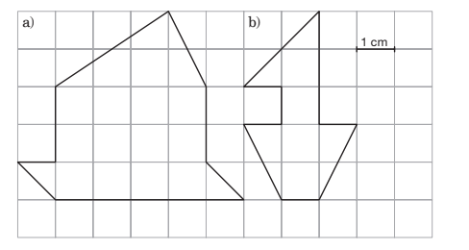
Zadanie 4.
W szkole Magdy klasy liczą od 24 do 33 uczniów. Każdy uczeń chodzi co najwyżej na jedne
zajęcia. Ile osób jest w klasie Magdy, jeśli: $\frac{2}{3}$ uczniów tej klasy chodzi na zajęcia sportowe, $\frac{1}{5}$ klasy uczestniczy w dodatkowych zajęciach muzycznych, $\frac{2}{15}$ uczniów klasy chodzi na
zajęcia koła teatralnego? Ilu uczniów tej klasy nie bierze udziału w żadnych zajęciach dodatkowych?

Zadanie 5.
Wykładzina na podłodze w przedpokoju ma kształt prostokąta o wymiarach 2,85 m × 2,4 m.
Jakie pole powierzchni ma ta wykładzina?

Zadanie 6.
Oblicz:
a) 32:10+1,7$∙$10= b) 236,5:5-14,5$∙0,2+0,3:0,15=$
6,4$∙$0,5+624:100+(0,1²+0,3)= 20:0,4+0,84:0,6-2,97:1,1=

